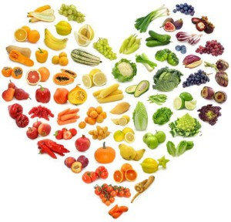
Zariadenie: Školská jedáleň pri SOŠ poľnohospodárstva a služieb na vidieku, Predmestská 82, Žilina
Jedálny lístok

Obdobie:18.12.2017 –22.12.2017.
Dátum deň | Menu | Alergén
Pondelok  18.12.2017. | Polievka krúpová mliečna  Hovädzie guláš maďarský  Knedľa  Zapekaná fazuľka so syrom  Zemiaky  Šalát z kyslej kapusty s mrkvou | 01,07,  01,  01,03,07,  01,03,07,
Utorok  19.12.2017. | Polievka zemiaková so zeleninou  Bravčové stehno na hubách  Ryža  Uhorka | 07,09,  01,07,  01,07,
Streda  20.12.2017. | Polievka mrkvová s lievanou  Bravčové stehno po záhradnícky  Zemiaky  Kysnutý koláč s ovocím | 01,03,07,  01,07,09,  01,03,07,
Štvrtok  21.12.2017. | Polievka cesnaková so zemiakmi a syrom tofu  Morčací paprikáš  Cestoviny  Strapačky s kyslou kapustou | 01,06,07,  01,07,  01,  01,03,
Piatok  22.12.2017. | Polievka gorálska  Bravčové plátky na horčici  Zemiaky  Šalát mrkvový s medom a kukuricou  Cestoviny s tvarohom | 01,07,  01,10,  01,07,

Alergény
01 | Obilniny obsahujúce lepok | 06 | Sójové zrná a výrobky z nich | 11 | Sezamové semená
02 | Kôrovce a výrobky z nich | 07 | Mlieko a výrobky z neho | 12 | Oxid siričitý a siričitany
03 | Vajcia a výrobky z nich | 08 | Orechy a výrobky z nich
04 | Ryby a výrobky z nich | 09 | Zeler a výrobky z neho | 13 | Vlčí bôb a výrobky z neho
05 | Arašidy a výrobky z nich | 10 | Horčica a výrobky z nej | 14 | Mäkkýše a výrobky z nich
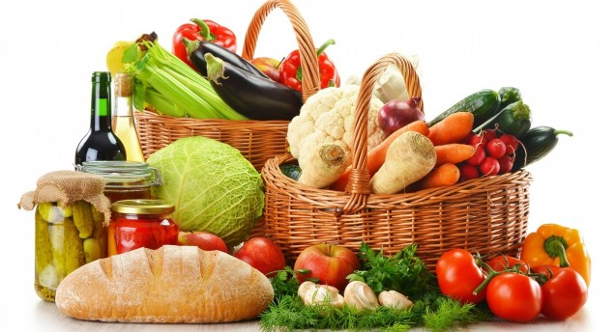
Jedálny lístok zostavovali:vedúca ŠJ: Jurovatá Monika
hlavná kuchárka: Horníková Elena
Žiaci 4.AE Koššová Janka
Tomaščík Boris

